Curriculum
Luis Eduardo Rocha Cruz

Director General de Cultura, Educación y Deporte
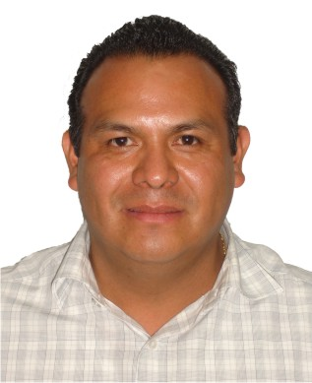

Nivel máximo de estudios | Bachillerato
Áreas de conocimiento | C.E.D.V.A. INICIO 1994 TERMINO 1995
Experiencia laboral
Periodo | de abril/2018 a actual
Institución | Delegación Álvaro Obregón
Cargo | Director General de Cultura, Educación y Deporte
Periodo | de julio/2015 a marzo/2018
Institución | Delegación Álvaro Obregón
Cargo | Director de Desarrollo Cultural y Educación
Periodo | de febrero/2012 a febrero/2015
Institución | Delegación Álvaro Obregón
Cargo | Director de Equidad y Atención a Grupos Vulnerable

